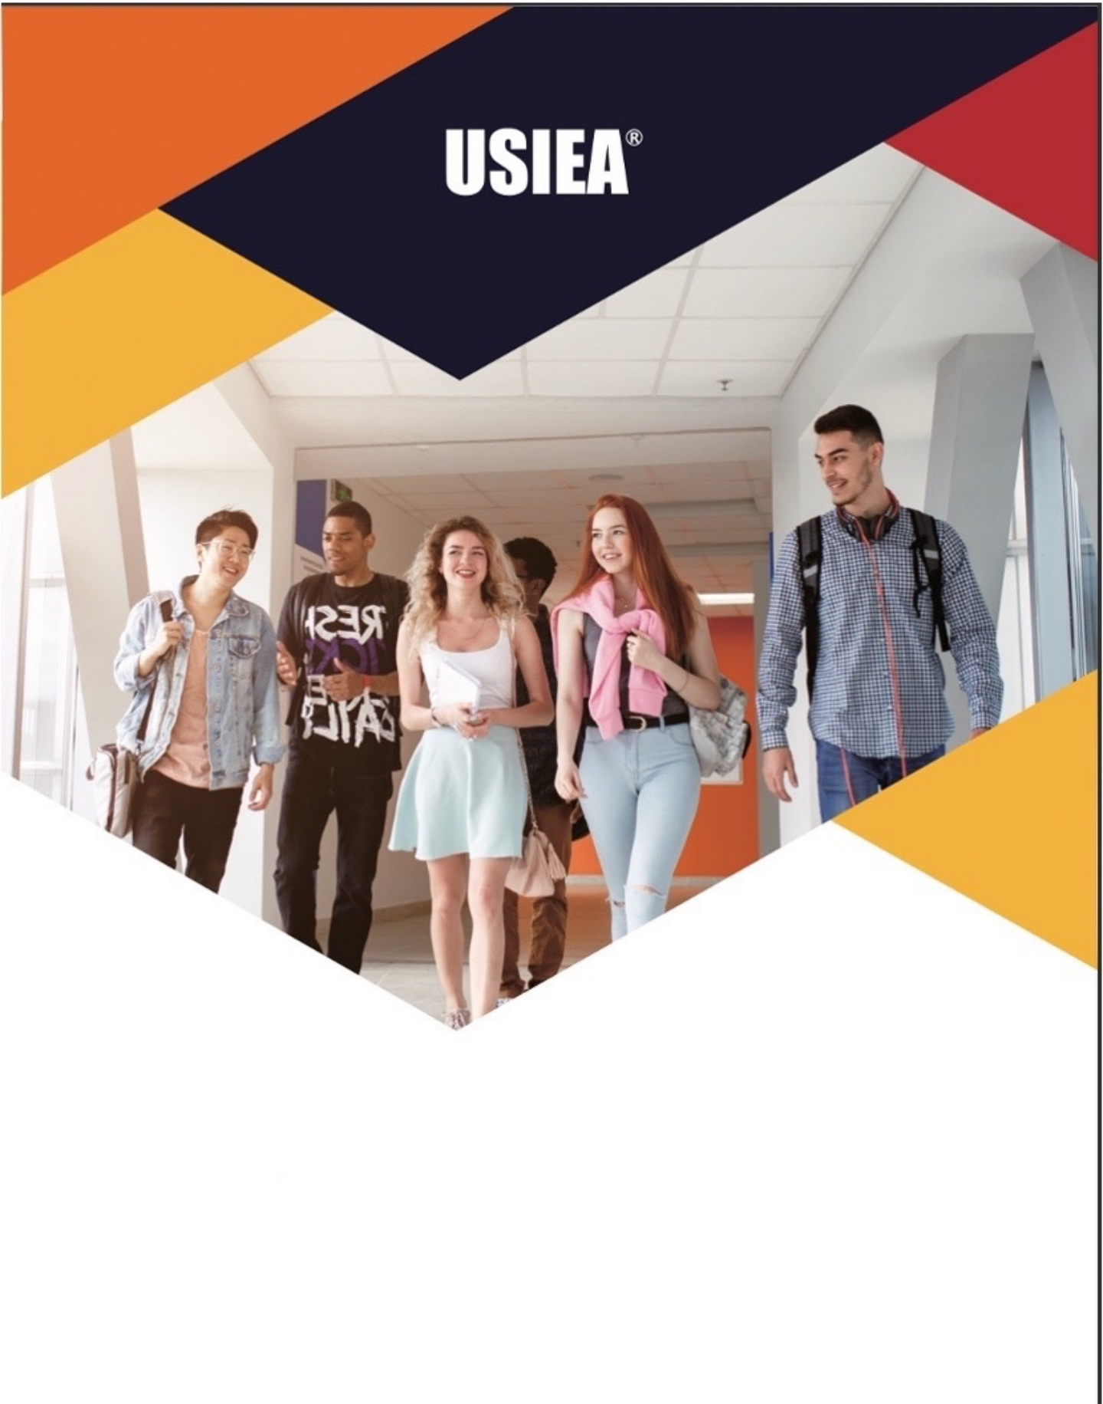

国际教育与跨文化交流课程
International education and cross culture Communication Course

学生手册
Student handbook

国际教育与跨文化交流课程
学生手册

目录

- 《国际教育与跨文化交流》课程简介
- 《国际教育与跨文化交流》课程内容和大纲
- 《国际教育与跨文化交流》课程收获
- 《国际教育与跨文化交流》课程授课教师
- 《国际教育与跨文化交流》课程考核方式
- 《国际教育与跨文化交流》课程优秀学生评选
- 《国际教育与跨文化交流》课程往期学生感言
- 《国际教育与跨文化交流》课程答疑
- 全美国际教育协会介绍

一、《国际教育与跨文化交流》课程简介

出国学习或者出国交流是一种改变人生的经历，它将挑战甚至改变学生对世界的认知并引发的思考，帮助学生提高交流能力、精进专业知识、拓展国际视野，提升全球竞争力，为学生的学术和职业生涯获得成功而奠定基础。

我校与全美国际教育协会正式合作，推出《国际教育与跨文化交流》课程。这是一门跨学科综合类课程，旨在提高学生的国际化意识，提升校园国际化氛围，并帮助学生从参加国际交流的过程中得到最大的收获。

《国际教育与跨文化交流》课程内容和大纲
- 课时：16课时（8节课），1分实践学分

- USIEA全球合作与伙伴关系总监 Bronwyn：16课时 全英文授课 (配中文字幕)
- 提供中文学习讲义

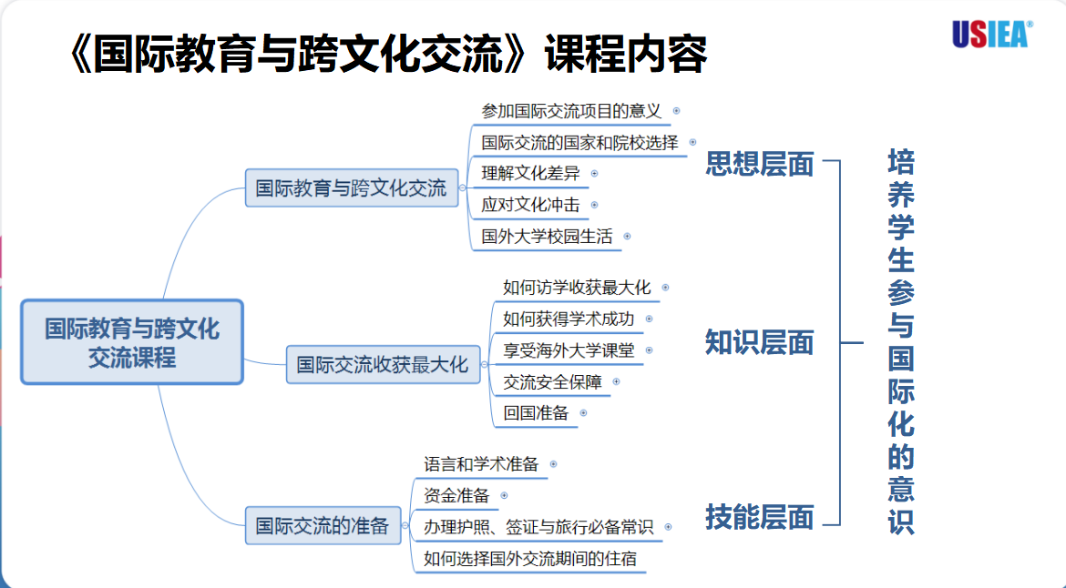

- 详细课程内容：

第1课：课程介绍及出国学习交流的目的（英文授课）（6小节课，总计1小时47分20秒）

出国学习是大学生活中最难忘的经历之一。在经济全球化和教育国际化的进程中，学校给在校大学生提供了越来越多参加多种多样国际交流项目的机会。理解出国交流给学生带来的价值、引发学生参加国际交流项目的积极性尤为重要。本节课从主讲人的视角、国外高校代表的视角、和曾在国外学习过的学生视角，阐述出国学习的十个理由。

- 课程介绍、考核方式、参考书目
- 参与出国交流的十个理由
- 采访国外高校代表及学生代表

第2课：影响选择海外学习和交流的目的国家的因素（英文授课）（5小节课总计1小时46分57秒）

出国留学面临很多选择，在选择国家时应该考虑很多因素。费用当然是一个重要的因素，除此之外，还需要考虑哪些因素？应该选择大城市还是小城市? 在这一环节中，我们将考察美国、英国、加拿大和澳大利亚这些主要的留学目的地国家，并与每个国家的高校代表交谈，探讨在这些国家学习的优势。

- 初步了解美加英澳四个国家
- 选择海外学习目的国家时需要考虑的因素：地理位置、大学声誉、项目、费用、多样性、安全性、大学服务、学生生活、签证要求等
- 设定海外学习目标：SMART原则
- 采访国外高校代表、学生代表

第3课：了解美国大学（英文授课）（5小节课总计1小时59分44秒）

教育是一种社会制度，通过这种制度，孩子们学习知识、技能和文化规范。世界上每个国家都有自己的教育体系，不同国家的教育体系差异很大。出国学习意味着学生将接触到不同的教育体系。因此，为了在未来的学术研究中取得成功，深入了解并熟悉前往学习的国家教育体系至关重要。在这节课中，我们将考察美国的高等教育体系，在这节课中，我们将把美国作为最受欢迎的留学目的地之一，并与美国高校的代表交谈，他们会告诉我们在美国大学学习的优势。

- 从地理位置、语言、声誉、费用、多样性等维度分析美国为什么是世界上最吸引留学生的国家之一
- 美国高等教育体制及排名前10的大学
- 美国不同类型的实习机会
- 采访美国大学代表、学生代表

第4课：了解英国大学（英文授课）（5小节课总计1小时59分40秒）

英国教育以历史悠久、标准严、质量高著称。各大院校享有良好的声誉，所颁发的文凭得到国际公认。读学士学位一般需三年、硕士学位一年，而其他国家的硕士一般都需要2-3 年。英国的社会治安比较稳定，加上友好的签证政策，收到国际学生的青睐。

- 从地理位置、语言、声誉、费用、多样性等维度分析英国的留学优势
- 英国高等教育体制及排名前10的大学
- 采访英国大学代表、学生代表

第5课：为海外学习做准备 - 学术与语言（英文授课）（5小节课总计1小时51分38秒）

如果学生考虑参加出国交流，并且想获得海外大学的学分，就需要仔细研究项目的具体要求：从GPA、先修课程、成绩单到语言技能的入学要求，不同大学之间的要求差别很大，学生需要提前做好准备。

- 学业成绩如何影响海外学习项目的选择?
- 外语能力如何影响海外学习项目的选择?
- 有必要在学习专业课之前先学习语言课程吗?
- 现在应该做哪些准备提高语言能力?
- 采访国外高校代表及学生代表

第6课：跨文化沟通 – 第一部分（英文授课）（4小节课总计1小时32分40秒）

在海外学习的旅程中，学生会遇到来自不同文化背景的人。语言和文化障碍常常带来挑战。成功的海外学习经历需要学生掌握新的沟通方式和跨文化沟通技巧。对不同文化的理解和欣赏将有助于学生在海外学习和未来的职业生涯中取得成功。通过拥抱其他文化，学生得以扩展知识，从另一个角度理解事物。

- 什么是文化? 我们如何基于自己的认知看待不同的文化？
- 英美澳加不同国家的文化分析
- 文化冰山理论
- 霍夫斯坦特文化差异理论
- 如何与来自不同文化背景的人融洽相处
- 采访国外高校代表及学生代表

第7课：海外学习对学生的学术期待（英文授课）（4小节课总计1小时50分7秒）

由于中外教学理念和教学方式的不一样，学生前往国外大学学习意味着进入了完全不同的环境中学习，学生会面对不同的期望和新的挑战。这节课将介绍实用的国外高校学习技巧和策略，包括如何高效听讲、如何做课堂笔记、如何有效阅读、如何参与小组讨论等。

- 了解英美澳加大学对学生的学术期待、学术要求
- 什么是批判性思维？如何运用批判性思维？
- 在阅读、讨论、写作和演讲中运用批判性思维
- 保持学术诚信
- 参与并管理小组讨论

第8课：如何取得海外学习的学业成功（英文授课）（4小节课总计2小时10分28秒）

在这节课中，我们将继续研究确保获得学术成功的策略，包括撰写学术论文的要点、互动和积极参与课堂，做报告以及理解与你的教授和同学互动的期望。学习并非海外交流的全部，应该充分利用大学资源，结识朋友、参加旅行，学习更多关于所在国家的知识和文化。这节课将介绍国外大学丰富多彩的非学术资源，如何参与校园活动、丰富海外学习期间的生活。我们也将讨论社区资源，包括获取志愿者的机会，结识新朋友的技能，以及海外学习期间旅行的小贴士。

- 海外学习所需的学术技能：有效做笔记、快速阅读的技能
- 学术写作、小组讨论的技能；
- 充分利用海外大学资源：大学资源中心、教授时间、学生生活、社团活动
- 争取更大海外交流收获：社区的资源、城市公共资源、志愿者活动、结识朋友

三、《国际教育与跨文化交流》课程收获
1、完成项目学习并顺利通过考核者，可获得课程证书;
2、参与此课程并顺利结业的同学，可申请获得南京邮电大学1学分自主个性化学分;
3、参与此课程并顺利结业的同学，在GPA和英语成绩等各方面同等条件下，参加过此课程并分数高的学生可被更的优先录取任何国际交流项目；
4、根据参加课程总人数，课程将评选出一定比例的优秀学员，学校将颁发优秀学员证书及
奖品，且未来参加国际交流项目可获得一定比例的资助金；
5、了解海外大学相关信息掌握跨文化交流技巧，为学术和职业发展的成功奠定基础，并且
有助于未来学习规划；
6、英语听力和阅读能力提升。

四、《国际教育与跨文化交流》课程授课教师
英文主讲
- Ms Bronwyn Jenkins-Deas USIEA全球合作与伙伴关系总监
-Bronwyn拥有30多年国际教育领域经验，到访60多个国家
-曾担任美国加州大学河滨分校专业研究学院副院长、加拿大温哥华岛大学国际教育学院院长，加拿大维多利亚大学继续教育研究学院项目总监
-NAFSA国际教育终身成就奖
-Bronwyn的研究领域包括高等教育战略管理、国际化以及质量保障
-Bronwyn在加拿大英属哥伦比亚大学执教“高等教育国际化的组织”课程超过10年。

五、《国际教育与跨文化交流》课程考核方式
课程考核由三部分组成：
- 出勤率（每节课程视频的有效学习完成度）;
- 课后作业的完成度;
- 期末考试成绩。
最终成绩组成 | 考核内容 | 考试标准 | 成绩占比
过程性考核 | 出勤率 | 课程完成率100% | 40%
过程性考核 | 课后作业 | 系统内在线完成 | 10%
期末考核 | 期末考试 | 线上考试 | 50%

注：课程视频有效学习时间完成度，是指：例如某一视频是20分钟时长，学生完成学习该视频至少需要20分钟，如果学生观看了5分钟课程后，直接将进度条拖动到结尾处，系统显示该学生的有效学习时长为5分钟，该课程的有效学习时间长度明显不合理，那么该节课程的出勤率为零。

六、《国际教育与跨文化交流》课程优秀学生评选
优秀学生评选标准：
1）课程完成率为 100%（含必修和选修）；
2）课后作业完成率为100%；
3）课程综合成绩排名靠前；
4）课程学习过程中表现突出。
优秀学生奖励
1） 颁发“优秀学员”获奖证书；
2） 提供纪念品一个；
3）未来参加国际交流项目可获得一定比例的资助金。

七、《国际教育与跨文化交流》课程往期学生感言
机械工程学院--李同学
丰富国内大学生的视野，了解和感受不同的地域文化和差异，也为出国学习打下了坚实的基础，语言水平有质的飞越，对以后就业工作也有帮助。课程做的非常优秀，为我们提供了接受国际教育和进行跨文化交流的环境，更多的了解国外的文化、环境和教育系统，为以后的出国学习奠定一定基础。

外国语学院—赵同学
对国外的讲述，比较多也比较全面，对找工作可以提供很多的借鉴；特别是文化，对于我的专业，不能只局限于国内，肯定是会和外国企业和人员打交道，对未来的工作方面，有很大的启发和益处，有很大要了解的地方。
外国语学院—陈同学
最深刻的是比较感兴趣的内容，比如，介绍国家国情的那几节：美国、英国、加拿大、澳大利亚，帮助我更好的了解了这几个国家的教育背景以及学校概况，对我未来选择出国的话，有很大帮助。还有最后一节介绍各国文化差异的那节，给我的触动也很深，让我了解了不同的地域和文化差异，拓宽了知识面，这些都是课本上学不到的知识。

材料学院—王同学
这门课开拓了我的眼界，对其他国家的了解会稍微提升一些，不会是一种刻板印象，同时这门课也提升了我对未知探索的好奇心。同时，提升了我对不同国家和不同文化的认知。我理解的英美的文化与生活和课程中提到的实际情况是不同的。让我印象最深刻的一句话是“不同的文化需要自己去体会，当你生活在一种文化中才能真正理解。可能只有真正在那里生活才能设身处地的去感受那里的文化吧。
机械工程学院--喇同学
对于课程的感受，首先布朗温老师各方面讲述都很细致，对于出国学习学校的选择，费用的选择等等各方面都给出建议，面面俱到。打分的话，我给这门课打5分满分，因为看了这门课我第一次对于出国学习有了认识和了解，收获很大。

理学院—刘同学
对英美加澳四个国家的介绍，也能帮助我更好的了解发达国家的国情，民俗和文化，对我未来不论是学习，生活还是工作都有帮助。

经济管理学院--王同学
学习完这门课程，我对出国交流有了更深入的了解，而在这之前，我对这方面不太了解。课程讲述了四个国家：英国、美国、澳大利亚、加拿大。课程上完后，我对出国留学的事宜有了更深入的了解。总体来说这门课对我的帮助挺大的。

八、《国际教育与跨文化交流》课程答疑

课程指导老师
权老师：17701152430（微信同号）

九、 附件：全美国际教育协会介绍
全美国际教育协会（以下简称“USIEA”）致力于推动中国高校与主要英语国家高等院校的国际教育交流，在全球化的时代创新性地为学习者提供国际教育的机会。USIEA受美国哥伦比亚大学、宾夕法尼亚大学、波士顿大学、加州大学伯克利分校、加州大学河滨分校、加州大学圣地亚哥分校、加州大学戴维斯分校、威斯康星大学麦迪逊分校、乔治华盛顿大学、纽约大学、英国伦敦政治经济学院、剑桥大学、加拿大多伦多大学、维多利亚大学、英属哥伦比亚大学、麦吉尔大学和澳大利亚阿德莱德大学、昆士兰大学、新南威尔士大学的委托，在中国开展短期国际教育交流项目（即访学项目）。自2010年开始，USIEA已经与中国100余所高校合作数百余期/次国外名校访学项目。USIEA主持开发的中国第一门国际教育课程《国际教育与跨文化交流》已被全国多所高校纳入教学计划。

